Käyttöohje  
  
SeAMK käyttötekniikan laboratorion piirturi  
  
SVG-kuvista G-koodia generoivan verkkosivun käynnistäminen ja käyttö  
  
Pekka Heikkilä, AUTE13KA  
17.1.2018

Käyttöohjeen lisäksi tarvitset:

Ohjelmat:

* Python 3 ja IDLE: <https://www.python.org/downloads/>
* Inkscape: <https://inkscape.en.softonic.com/>
* Verkkoselaimen (esimerkeissä Mozilla Firefox)
* Etätyöpöytäsovelluksen (esimerkissä Windows Remote Desktop)
* Muut:  
  Pyynnön Jelpparille, mikäli huomaat käyttöoikeuksiesi olevan riittämättömät ohjelmien asentamiseen. Jos laajennat ohjelman toiminnallisuutta verkossa, tarvitset myös järjestelmänvalvojan (administrator) oikeudet
* PNG-muotoisen mustavalkoisen kuvan
* Mikäli käytät etätyöpöytäsovellusta, ristikaapelin ja USB-adapterin, jolla kaapeli on liitettävissä tietokoneeseen, jolla työskentelet (Käyttötekniikan laboratorion Simensin vihreät kaapelit käyvät tähän tarkoitukseen)

Tämän käyttöohjeen tarkoitus on näyttää vaiheittain lukijalle seuraavat piirturin käyttöä laajentavat ja siihen normaalisti kuuluvat toimenpiteet:

* Git -ohjelmiston asennus ja NC-koodigeneraattorin lataus verkosta
* SVG-tiedoston vastaanottavan verkkosivun käynnistäminen
* SVG-tiedoston tuottaminen PNG-tiedostosta Inkscapella
* NC-koodin tuottaminen SVG-tiedoston kuviosta
* Lähiverkkoyhteyden muodostaminen piirturin tietokoneen kanssa
* Piirtopaperin asetus ja piirturin hälytystilojen kuittaus
* Piirtosyvyyden kalibrointi
* NC-koodin ajaminen piirturilla

1. 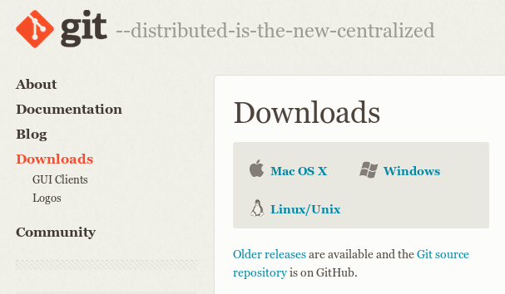Git -ohjelmiston asennus ja NC-koodigeneraattorin lataus verkosta  
     
   Siirry verkkosivulle <https://git-scm.com/downloads> ja lataa käyttöjärjestelmällesi soveltuva versio Gitistä. Oletusarvoisesti käyttöjärjestelmänä toimii Windows.

Käynnistä komentorivi kirjoittamalla käynnistä -valikossa cmd ja painamalla enter.  
  
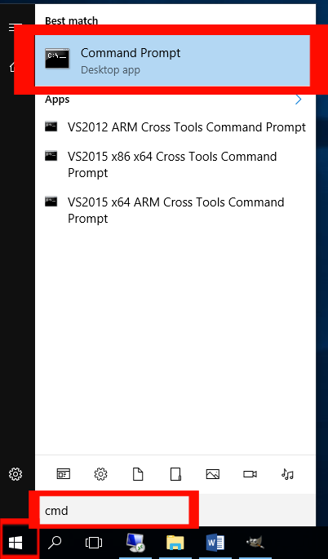  
  
Windows tunnistaa komentorivin hakemisen myös haulla ”terminal”.  
  
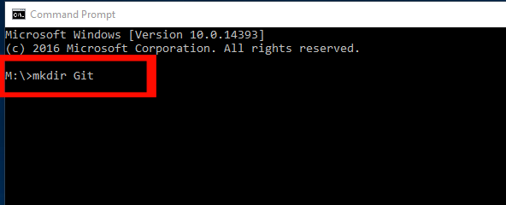  
Luo Git -kansio.

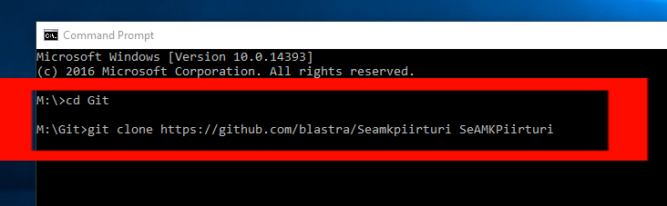  
  
Siirry luomaasi kansioon komentorivillä ja anna käsky:   
git clone https://github.com/blastra/Seamkpiirturi SeAMKPiirturi  
  
Tämä noutaa verkosta tarvittavat tiedostot ja tallentaa ne kansioon SeAMKPiirturi.

1. SVG-tiedoston vastaanottavan verkkosivun käynnistäminen  
     
   Siirry kansioon SeAMKPiirturi ja avaa IDLE:llä tiedosto PiirturiVerkkoSivu.py.  
     
   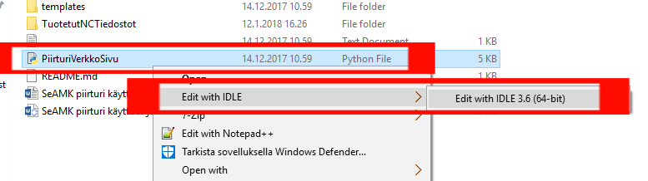  
     
   Python –editorin ikkuna avautuu. Painamalla F5 verkkosivu käynnistyy.  
     
   HUOM. Verkkosivu ei ole saatavilla oletusarvoisesti kuin paikallisesti. Skriptin sisälle on kirjoitettu ohjeita siitä, mitä ohjelman avaaminen julkiseen verkkoon tarvitsee. Ohjelman avaaminen julkiseen verkkoon tarvitsee myös luvan tietohallinnolta.
2. SVG-tiedoston tuottaminen PNG-tiedostosta Inkscapella  
   Avaa Inkscape.  
     
   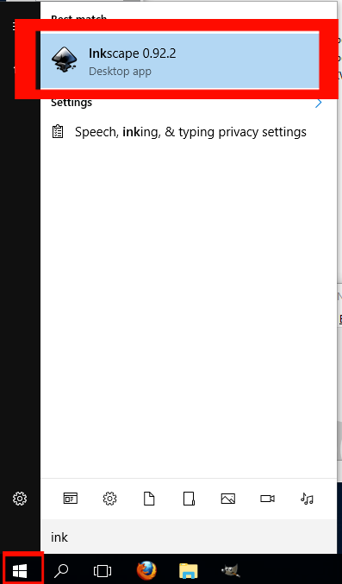  
     
   Mikäli asennus paikalliselle koneelle tai henkilökohtaiselle verkkoasemallesi ei onnistu, myös ulkoinen USB-muisti on mahdollinen asennuskohde.

Tuo PNG:n sisältö Inkscapeen valikosta: Tiedosto -> Tuo  
  
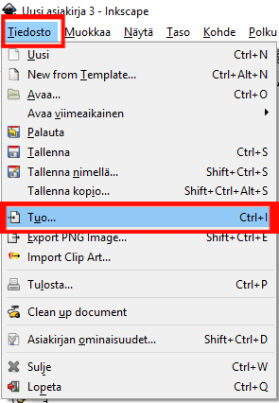  
  
Saatat joutua vaihtamaan ”Files of type” –kohtaan ”Kaikki kuvat”, jotta Inkscape löytää myös PNG-kuvat.  
  
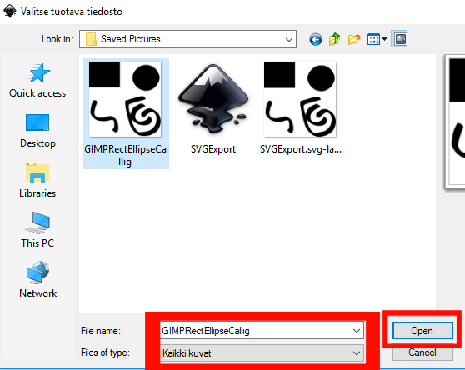  
  
Valitse tuomasi PNG-kuvio aktiiviseksi (ympärillä näkyvät katkoviivat ja nuolet). Käytä toimintoa Polku => Jäljitä bittikartta, paina OK avautuvasta ikkunasta. Näkyvän kuvion päälle ilmestyy SVG-muotoinen kopio PNG:n sisällöstä.  
  
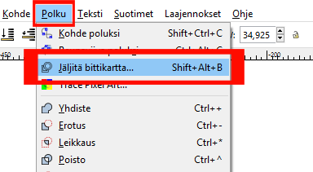  
  
HUOM! Inkscapessa käsin tehtyjen kuvioiden piirtymisestä oikein ei ole takeita.   
Varmin toiminta saavutetaan Tuo-toiminnon avulla.  
  
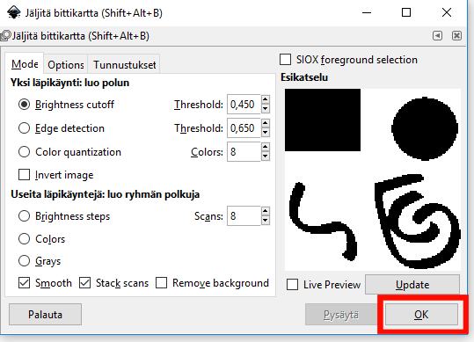  
SVG-muoto on sileämpi kuin Inkscapen esikatselussa. 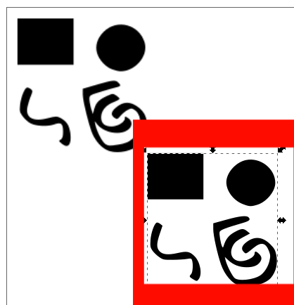  
  
Kuvassa on rajattu punaisella SVG-muotoinen osa. Poista PNG-versio klikkaamalla sitä ja painamalla deleteä.  
  
On suositeltavaa rajata piirros valikosta Tiedosto → Asiakirjan ominaisuudet → Resize page to content → Resize page to drawing or selection  
  
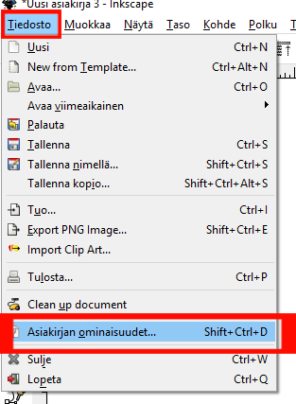  
  
  
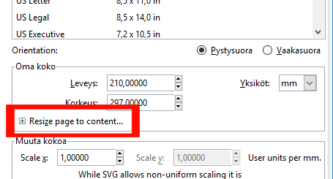  
”Resize page to content” –valikosta löytyy painike, jolla kuvan saa rajattua sisällön kokoiseksi.  
  
  
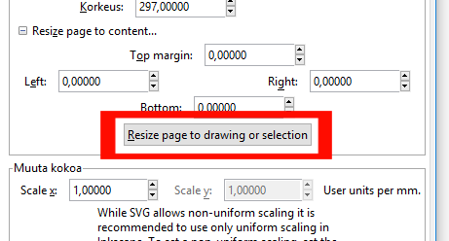  
SVG-kuvion tulee olla valittuna, jotta “Resize page to drawing or selection” -ominaisuus toimii.  
  
Tallenna tiedosto valikosta Tiedosto → Tallenna nimellä.   
  
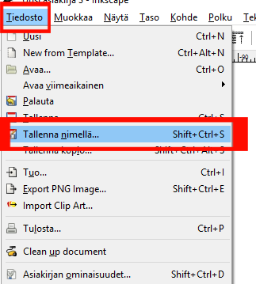  
  
Valitse tallennusmuodoksi Inkscape SVG (*.svg) ja tallenna tiedosto Save -painikkeella.  
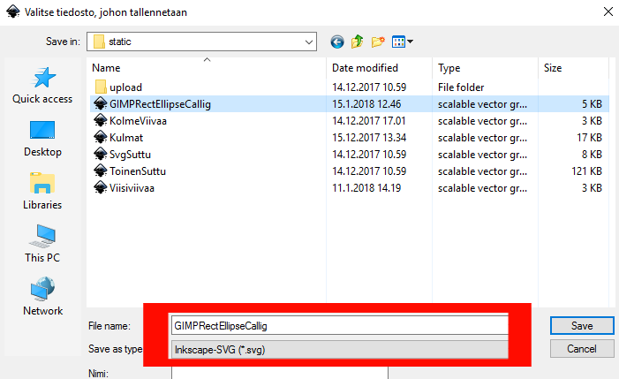  
  
Valitse tallennuspaikka siten, että tiedosto on helppo löytää ja siirtää piirturin tietokoneelle.

1. NC-koodin tuottaminen SVG-tiedoston kuviosta  
   Avaa verkkoselaimella Python-ohjelman ylläpitämä verkkosivu osoitteessa localhost:5000.   
     
   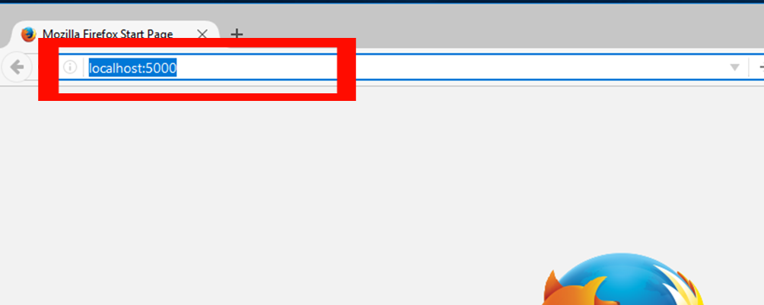  
     
   G-koodin tuottamisen automatisoiva verkkosivu avautuu.  
     
   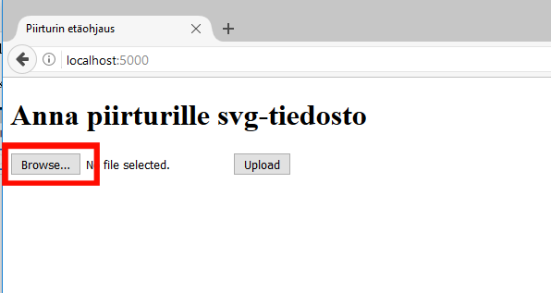  
     
   Navigoi Browse-painikkeesta avautuvan ikkunan avulla tuottamasi SVG-tiedoston sijaintiin, valitse tiedosto ja paina Avaa.

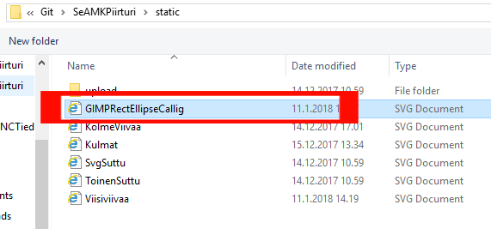  
  
Kuvassa esimerkkitiedostoja Gitillä kloonatun projektin static –kansiosta.  
  
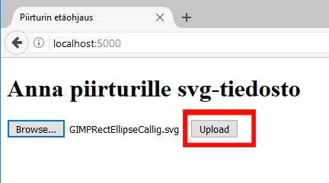  
  
Painikkeesta Upload kuvatiedosto kopioituu palvelimelle.  
  
NC-koodin ohjelmallinen tuottaminen kuvasta käynnistyy painikkeesta “Käynnistyspyyntö”. Tallennetulla NC-tiedostolla on sama nimen runko kuin SVG-tiedostolla.  
   
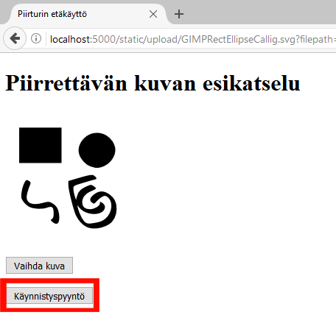  
Verkkosivu kertoo lähettävänsä koneen valvojalle tulostuspyynnön, mutta tämän ominaisuuden implementointi jätetään jollekin tulevalle insinööriryhmälle, joka haluaa Python-koodiin tutustua.  
  
Tallennuskansio on Gitillä kloonattu SeAMKPiirturi-kansion alikansio TuotetutNCTiedostot.  
  
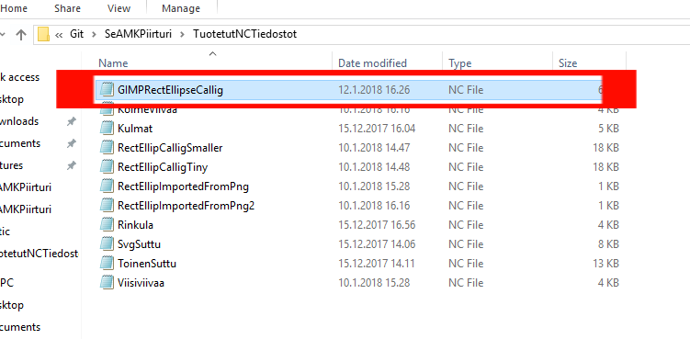   
  
NC-tiedostojen sisältö on tarkasteltavissa tekstinkäsittelytyökaluilla, kuten Notepadilla.  
  
**HUOM. Jos haluat sulkea koodia generoivan verkkosivun, sulje kaikki Python -ikkunat, siirry tehtävienhallintaan (Task Manager) ja lopeta Python -tehtävä oikeasta hiiren painikkeesta avautuvasta valikosta.  
  
  
  
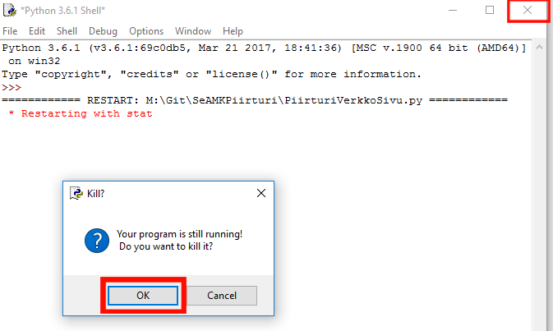**Niin kauan kuin Python-konsoli on toiminnassa, palvelin käynnistyy automaattisesti uudelleen ajatutuessaan virhetilaan. Tämä on Flaskin ominaisuus, joka mahdollistaa koodin muokkaamisen ohjelman ollessa ajossa.  
  
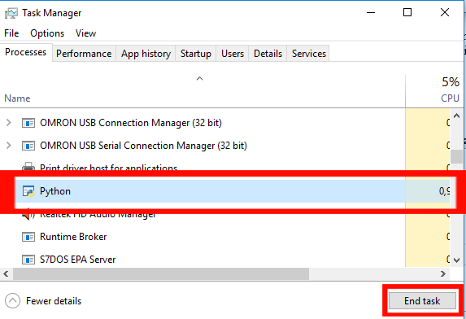  
Kun Python –palvelimen toiminta on katkaistu tehtävienhallinnasta, viimeinenkin osa ohjelmakokonaisuutta on ajettu alas.

1. Piirtopaperin asetus ja piirturin hälytystilojen kuittaus  
   Poista piirturin suojakaapin salpa ja avaa kaappi. Rajakytkimet vaikuttuvat ja ”Turvarajat kuittaus”-valo syttyy ohjauspaneelissa. Teippaa paperi paikalleen.  
     
     
   Poista tussin suojakorkki, mikäli piirrät pian. Älä jätä tussia kuivumaan moneksi tunniksi. Sulje suojakaappi ja palauta salpa paikalleen.

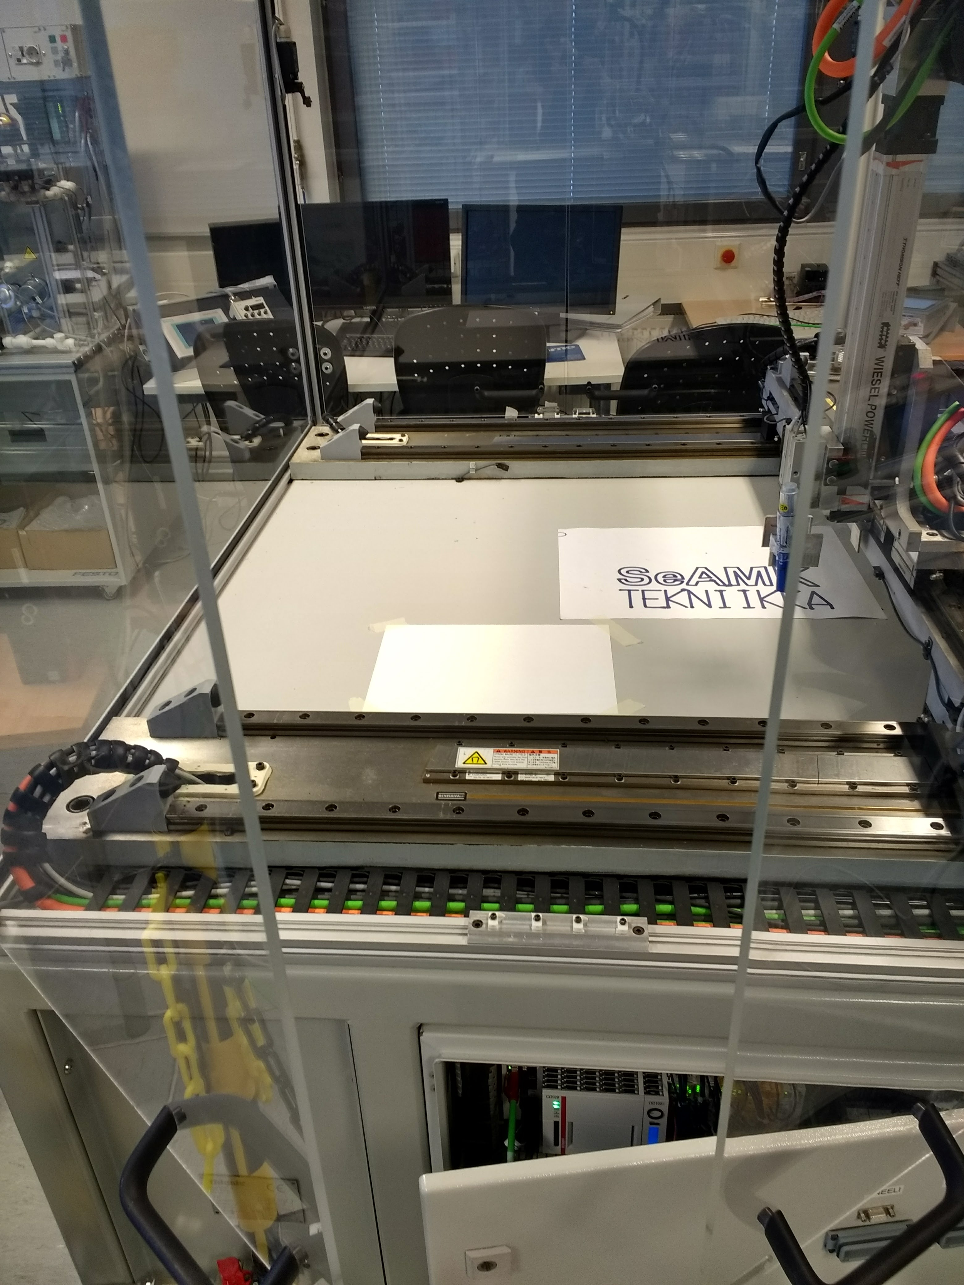

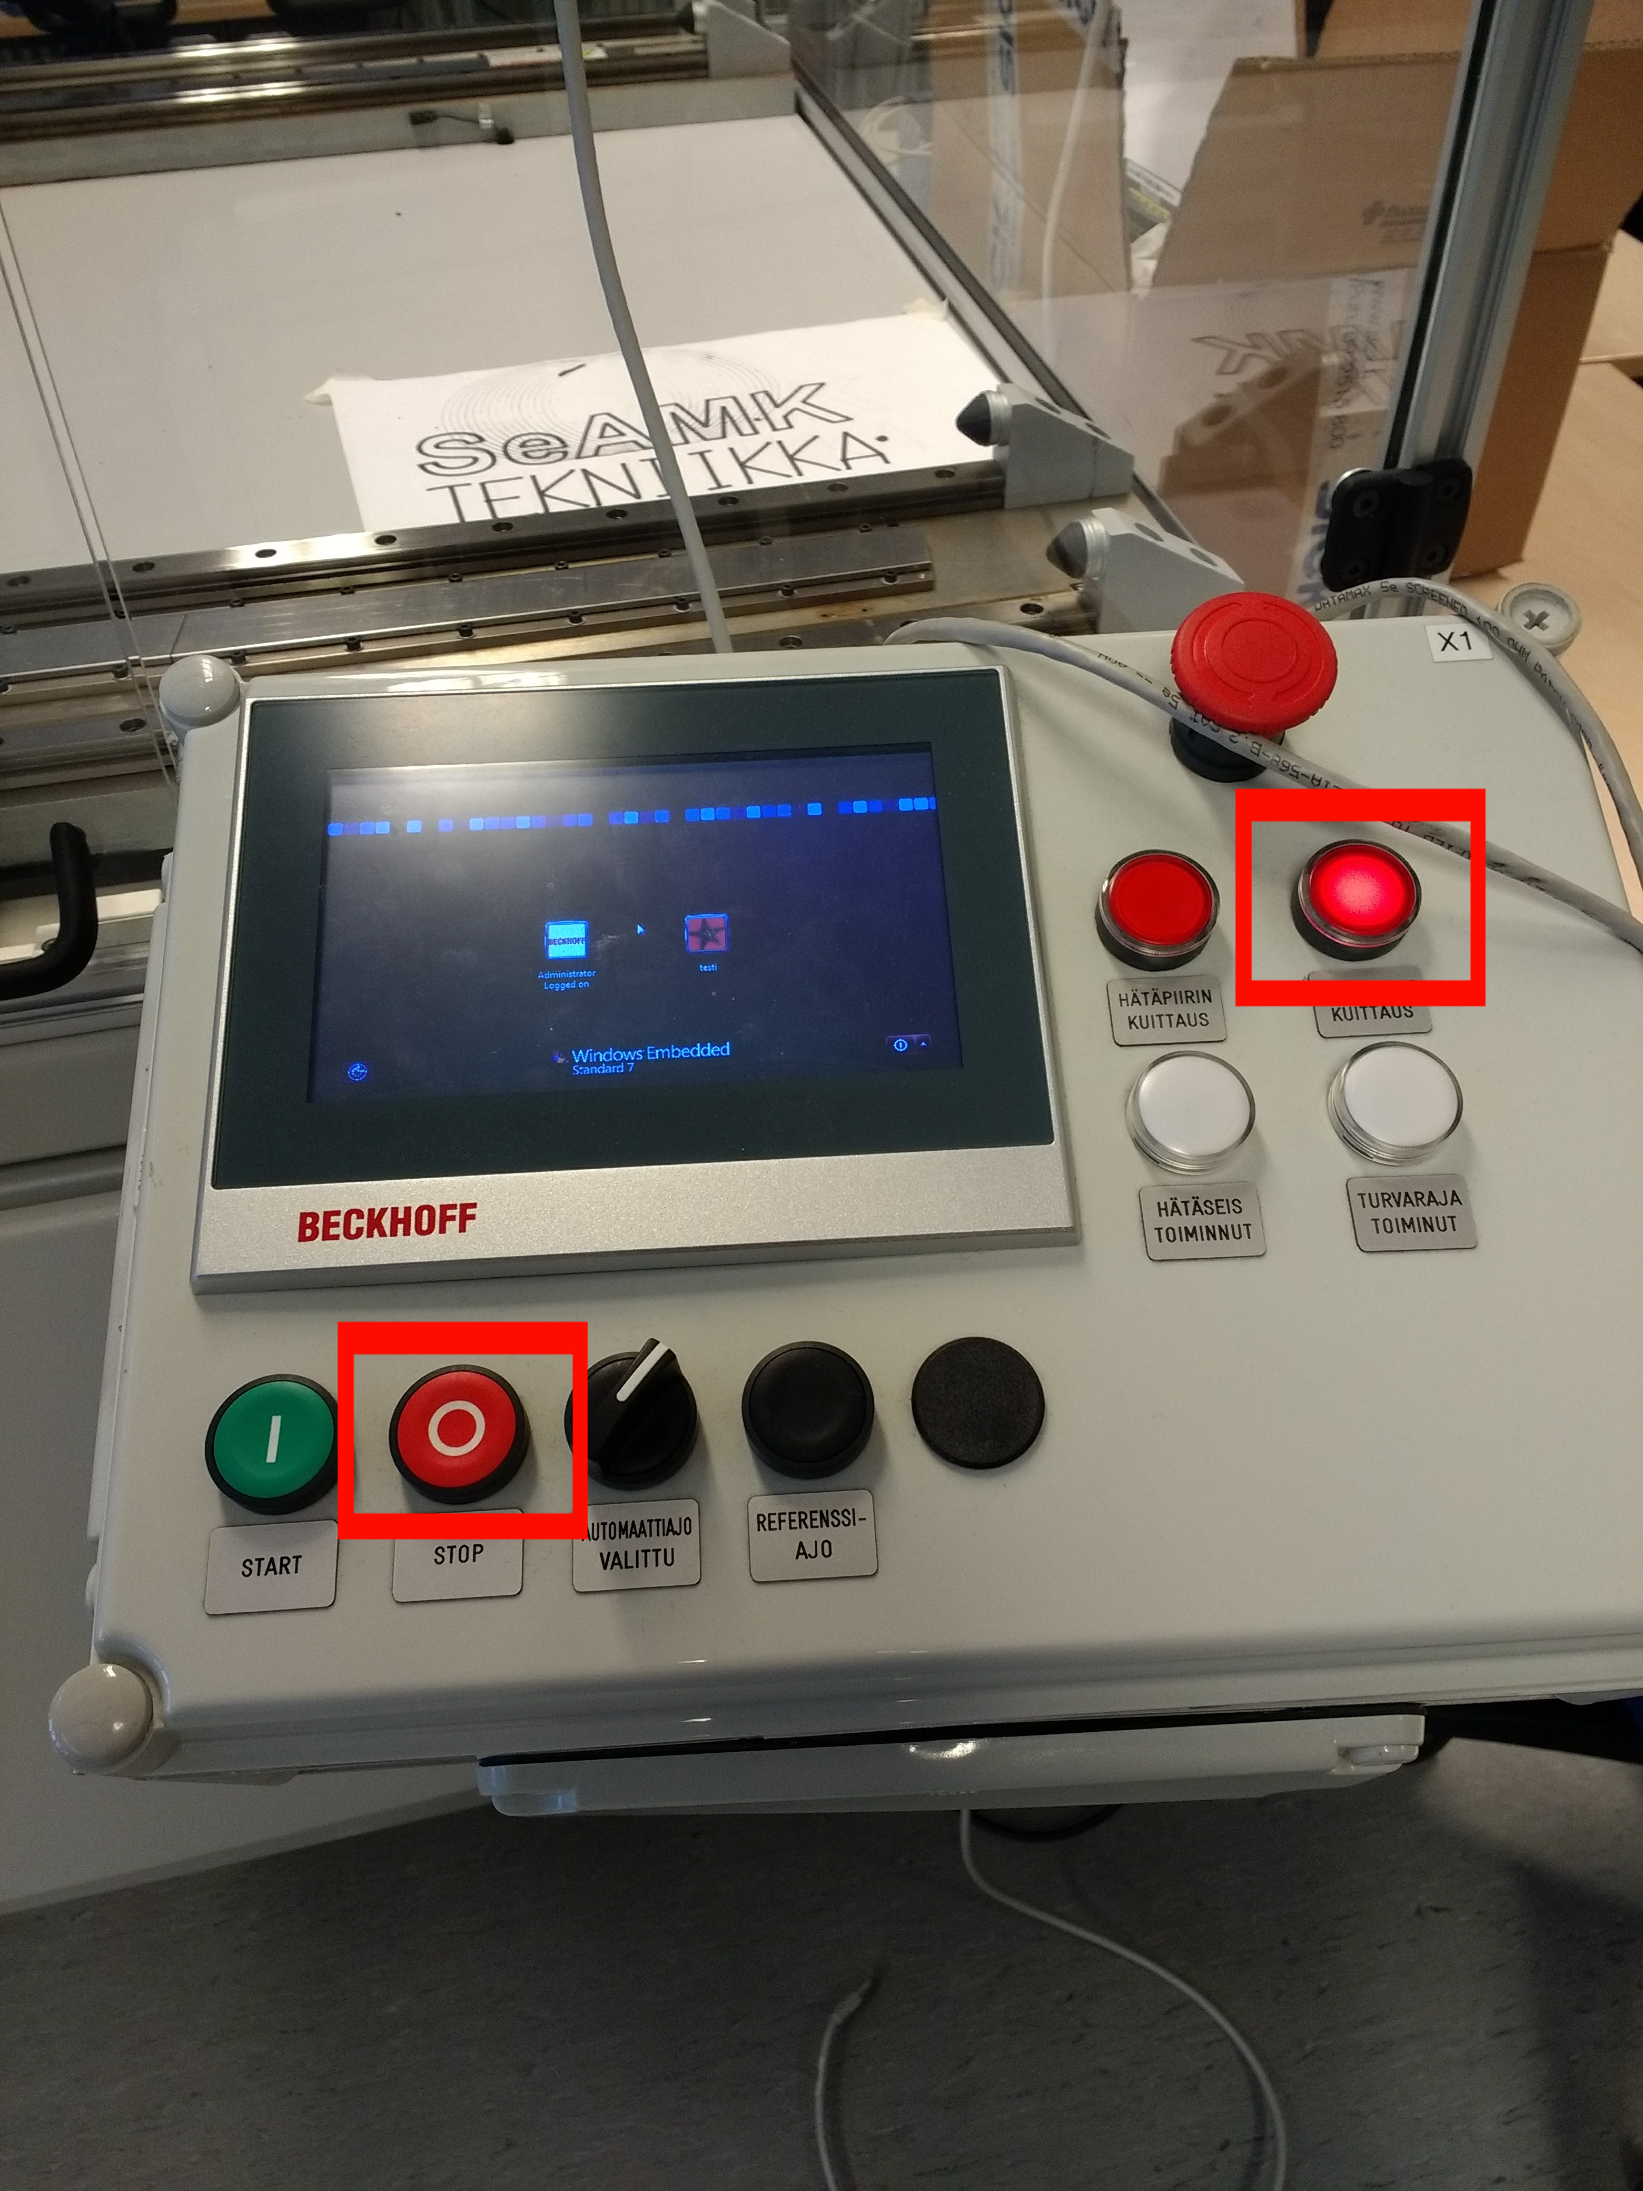  
  
Poista virhetila ”Turvarajat kuittaus”-painikkeella. Kun kaikki paneelin virhetilat on kuitattu, paina Stop-näppäintä. Tämä poistaa virheilmoitukset myös HMI:n virhelistasta. Tämän jälkeen työskentelyä voi jatkaa.

1. Lähiverkkoyhteyden muodostaminen
2. Hanki ristikaapeli ja USB-liitin, jolla kaapelin saa kytkettyä tietokoneeseen. Käyttötekniikan laboratoriosta löytyvät Siemensin vihreät verkkokaapelit toimivat tähän tarkoitukseen.
3. Kytke USB-liitin tietokoneeseen, ristikaapeli liittimen ja piirturin välille
4. Network and Sharing Centeristä asetukset muodostuneelle lähiverkkoyhteydelle seuraavasti tietokoneelle ja piirturille:  
     
   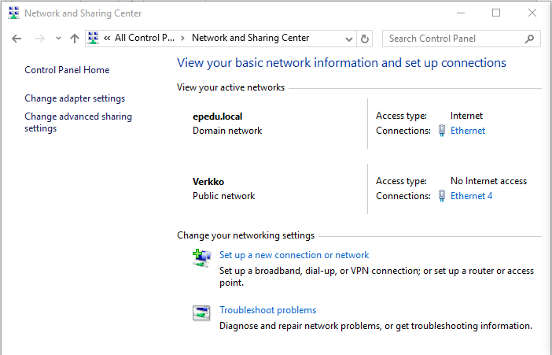  
   Esimerkin tapauksessa valitaan Ethernet 4.  
     
   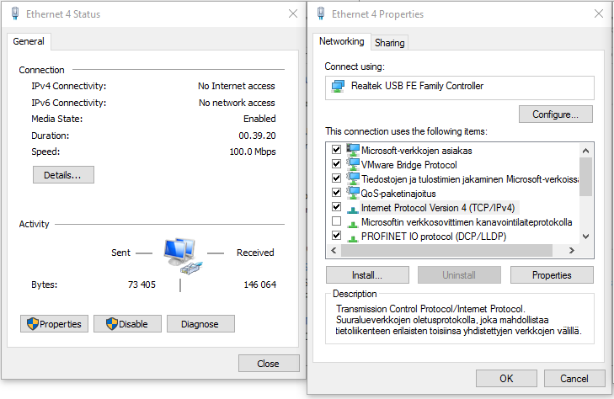  
   Valitaan Properties ja avautuvasta ikkunasta tuplaklikataan Internet Protocol Version 4 (TCP/IPv4).  
   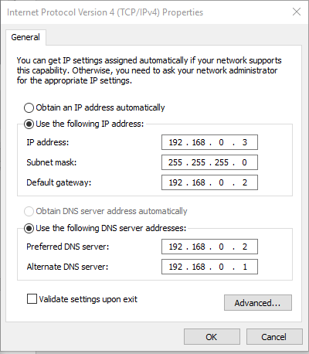  
   Määritellään IP-osoite ja DNS-palvelin kirjoittamalla kuvan arvot kenttiin.

Piirturin puolella arvot ovat muuten samat, mutta IP address on 192.168.0.2 ja sekä Default gateway että Preferred DNS server ovat 192.168.0.3.

1. Otetaan Remote Desktop Connection piirturin Windowsiin. Oletuksena toimii käyttäjänimi Administrator ja salasana on sama kuin aiemmin. Kun yhteys on todettu toimivaksi, sulje se. Ohjeet jatkuvat koskien paikallista tietokonetta.
2. Piirtosyvyyden kalibrointi  
   Tästä eteenpäin on mahdollista edetä joko piirturin kosketusnäyttöä tai Remote Desktop Connection-sovellusta käyttämällä.   
   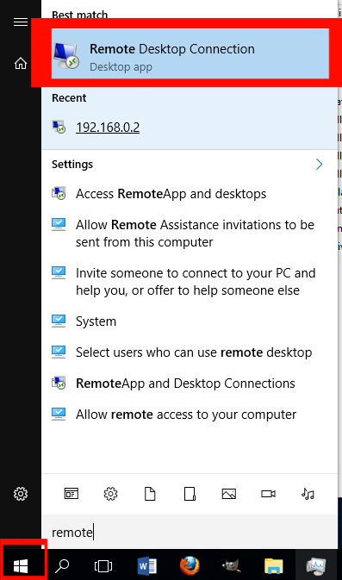  
     
   Yhteyden muodostamiseen tarvittavan salasanan saa Ismolta. (Käyttäjänimi tarvittaessa joko admin tai administrator)  
     
   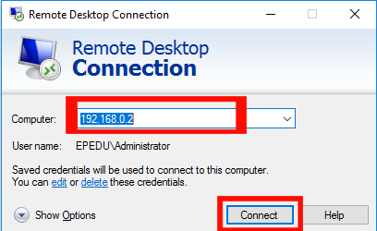  
     
   Syötä Remote Desktop Connection –ikkunan Computer –kenttään piirturin tietokoneen IP-osoite. Piirturi ei ole julkisessa verkossa, joten käyttämäsi tietokoneen ja piirturin tietokoneen välille on luotava lähiverkkoyhteys, jos sitä ei ole olemassa.  
    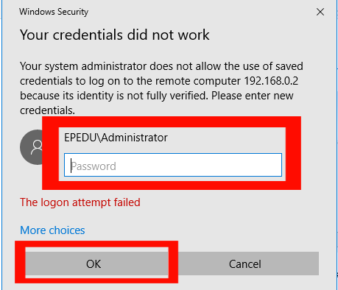Täytä salasana kenttään ja paina OK. Ohjelma avaa piirturin työpöytänäkymän.  
     
   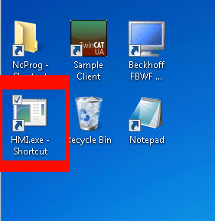Avaa piirturin käyttöjärjestelmässä HMI.exe, jonka pikakuvake löytyy työpöydältä.   
     
   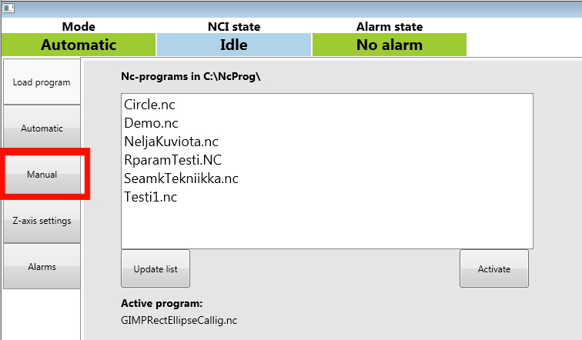  
     
   Ohjelma näyttää avautuessaan ”Load program” –välilehden, josta näkyvät kaikki tällä hetkellä saatavilla olevat NC-kooditiedostot.

Varmista, että piirturin paneelista löytyvä kääntökytkin on manuaaliajotilassa (Jog). Klikkaa manuaaliajopaneelista Z-akseli aktiiviseksi ja aja varovasti Z-akselia alaspäin (negatiiviset arvot), kunnes tussilla on hyvä kosketus piirtopintaan.  
  
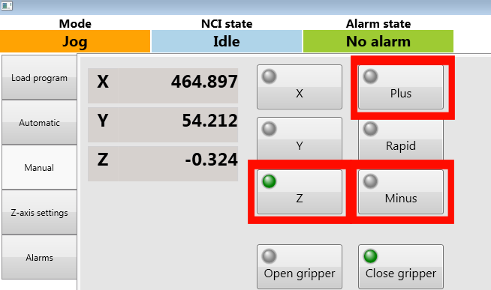  
Avaa välilehti Z-axis settings, josta säädetään konekäskyille M50, M51 ja M52 Z-akselin eri korkeudet. Kirjoita M52-käskylle löytämäsi piirtosyvyyden arvo. M51:n asetetaan tyypillisesti parikymmentä millimetriä piirtosyvyyden yläpuolelle.  
  
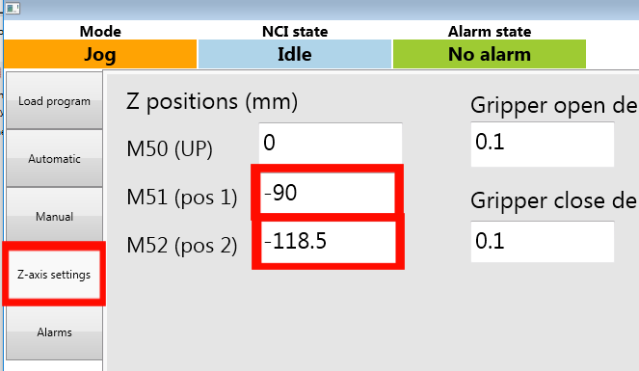  
  
M51 kannattaa määrittää lähelle M52:n arvoa kynän siirtoihin kuluvan ajan säästämiseksi.

1. NC-koodin ajaminen piirturilla  
    **HUOM! NC-koodia kannattaa testata ennen varsinaista ajoa Z-akselin arvoilla (kts. kohta 7), jotka pitävät kynän varmasti irti piirtopinnasta. Arvot ovat silloin esimerkiksi M51 = -40 ja M52 = -60. Tällöin mahdolliset odottamattomat kuvakoot ja –paikat paljastuvat ennen kuin aiheutuu virhepiirtoja.**  
     
   Siirrä vapaamuotoisella tavalla (USB-muistitikku, Remote Desktop) tuottamasi NC-tiedosto piirturin tietokoneen kansioon C:\NProg\ . Kopioi- ja liitä -toiminnot toimivat Remote Desktopin kautta.  
     
   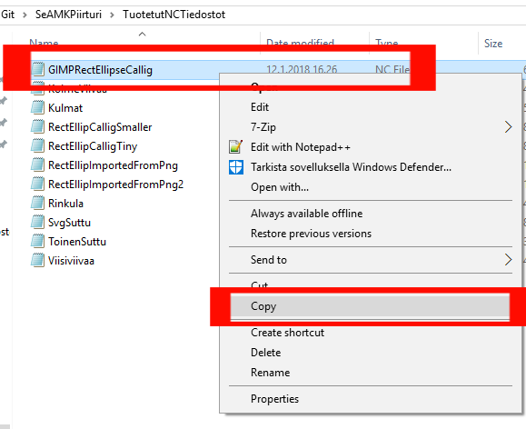  
   NC-tiedosto kopioidaan tietokoneelta, jossa G-koodi generoitiin Pythonilla.  
     
   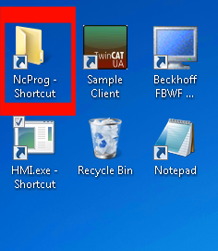  
     
   NcProg –kansion pikakuvake löytyy piirturin tietokoneen työpöydältä.  
     
   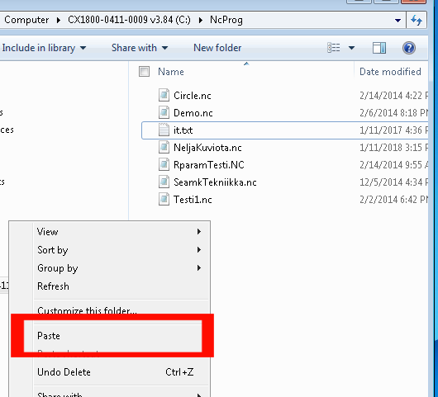  
     
   NCProg –kansioon siirretyt ”.nc” –muotoiset tiedostot näkyvät piirturin HMI:n kautta.

Avaa Piirturin HMI eli Human-machine interface.  
  


Avaa välilehti ”Load program”, valitse NC-kooditiedostosi nimi ja paina Activate.  
  
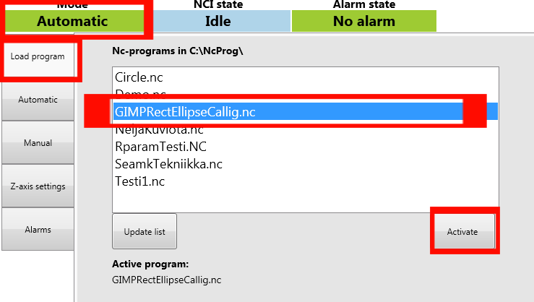  
G-koodi on nyt valmiina ajettavaksi.  
  
Vaihda välilehdelle Automatic. Varmista, että piirturin paneelin kääntökytkimen automaattiajo on kytketty päälle ja paina Start.  
  
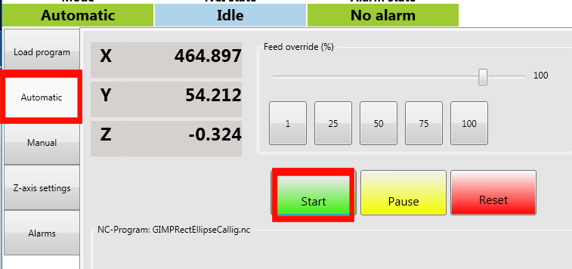  
  
Mikäli koneen toiminnassa tapahtuu jotakin odottamatonta ja/tai vaarallista, älä epäröi painaa hätäkatkaisijaa, joka löytyy kosketusnäytön vierestä. Automatic –välilehden Pause myös pysäyttää ohjelman ja Reset pyyhkii jäljellä olevat G-koodikomennot jonosta.